Дата: 09.05.2022 Клас: 4-А, Б (1 група)

Предмет : Англійська мова Вчитель: Глуговська Л.Г.

**Тема: Урок повторення та узагальнення вивченого.**

**Хід уроку**

***1. Warming up and reviewing (Розминка)***

***- Hello, children! How are you?***

***- Привіт,діти! Як ваші справи?***

***Let's remind the words:***

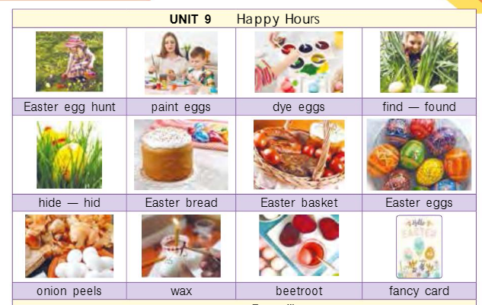

1. **Reading(Читання).**

Прочитай уважно речення,переклади їх.

1. Arlo was a good dinosaur. He was big and green.

2. The Green Lanterns were brave and clever. They were the Space Police.

3. Batman was a superhero. He was fast.

4. Spider-Man was brave. I like to watch this cartoon.

5. Moana was beautiful and kind.

Пригадай вживання дієслова «to be» у минулому часі:

1. 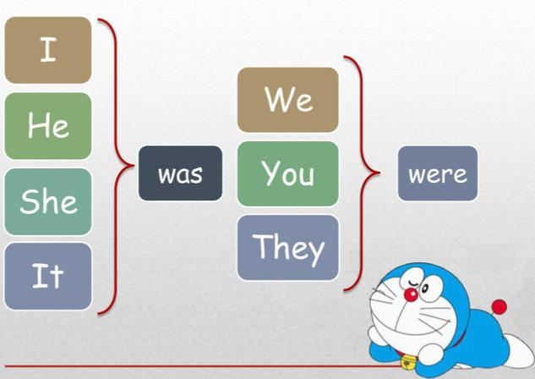**Writing(Письмо).**

Працюємо письмово у робочому зошиті.

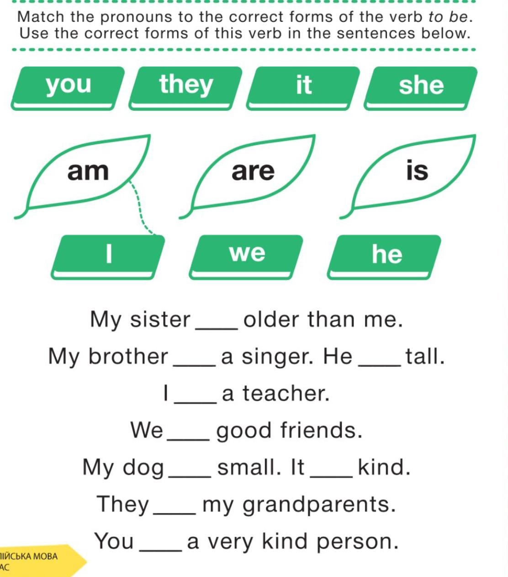Моnday, the ninth of May  
Classwork.

1. **Прочитай і поєднай особові займенники з відповідною формою дієслова «to be» у теперішньому часі(усно).**
2. **Використай правильні форми дієслова «tо be» у кожному реченні. Запиши їх у робочий зошит.**

4.Listening.

Перейдіть за посиланням і повторіть правило вживання дієслова

«to have»:

<https://youtu.be/hWq_fVOulsI>

1. **Speaking(Говоріння).**

**Працюємо усно.**

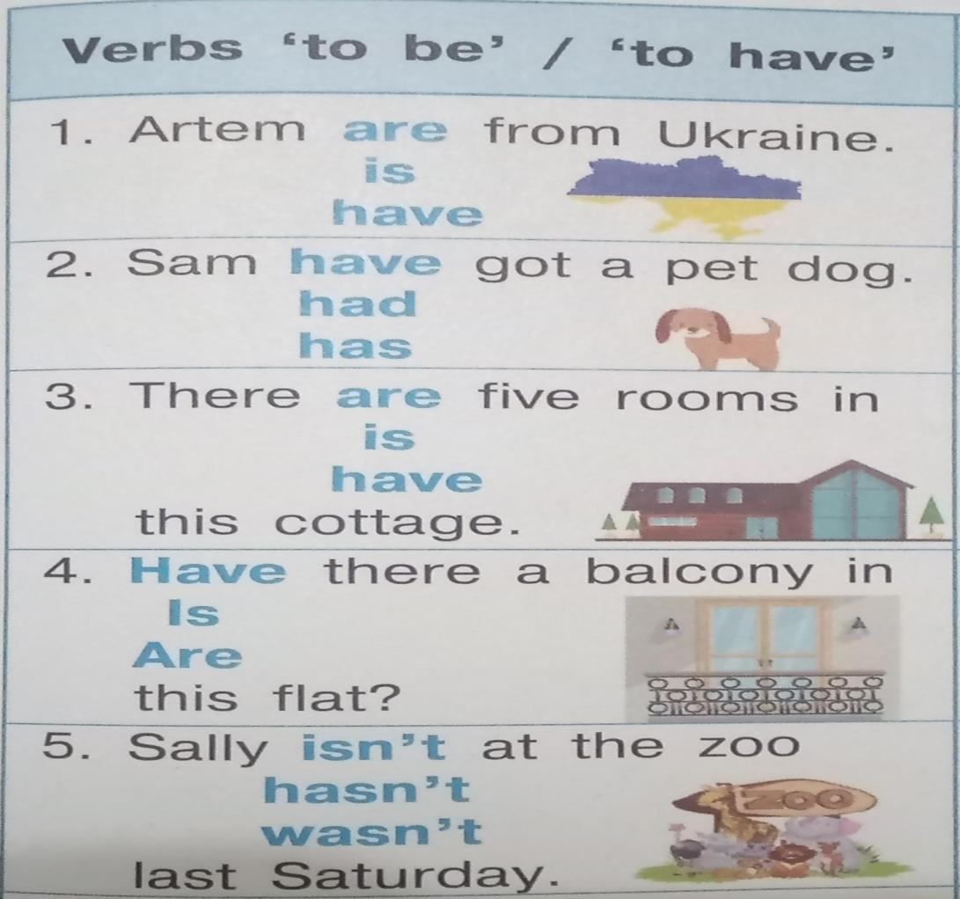**Встав потрібнe словo. Використовуй слова з довідки блакитного кольору.**

1. ***Homework***

Домашнє завдання:

1. Опрацювати конспект уроку, вивчити та повторити правила.
2. Виконати письмову вправу розділу Writing.

**Надіслати виконану вправу у Вайбер (0964124047) – Людмила Григорівна або прикріпити на Human.**